Администрация сельского поселения Дмитриевский сельсовет муниципального района Уфимский район Республики Башкортостан

№ 37 от 11.06.2025

О разработке проекта планировки и проекта межевания территории части кадастрового квартала 02:47:041201 в с. Дмитриевка сельского поселения Дмитриевский сельсовет муниципального района Уфимский район Республики Башкортостан

В соответствии со ст. 45, 46 Градостроительного кодекса Российской Федерации,

ПОСТАНОВЛЯЕТ:

1. Разрешить разработку проекта планировки и проекта межевания территории части кадастрового квартала 02:47:041201 в с. Дмитриевка сельского поселения Дмитриевский сельсовет муниципального района Уфимский район Республики Башкортостан, ориентировочной площадью 29,32 га.

2. Обязать заказчика:

2.1. до начала проектирования выполнить в установленном порядке
в полном объеме инженерно-геологические и инженерно-геодезические изыскания;

2.2. предоставить на рассмотрение в Управление архитектуры
и градостроительной деятельности администрации муниципального района Уфимский район Республики Башкортостан разработанные и согласованные
в установленном порядке проект планировки и проект межевания в течение одного года со дня принятия настоящего постановления;

2.3. в целях формирования Государственной информационной системы обеспечения градостроительной деятельности Республики Башкортостан (ГИСОГД РБ) в соответствии с распоряжением Правительства Республики Башкортостан
от 14 января 2019 от №10-р, предоставить в Управление архитектуры
и градостроительной деятельности администрации муниципального района Уфимский район Республики Башкортостан один экземпляр отчетов о выполненных инженерных изысканиях и документации по планировке территории (в том числе
в электронном виде) в целях формирования информационной системы обеспечения градостроительной деятельности (ИСОГД).

В соответствие с пунктами 25, 27, 28 Постановления правительства
РФ от 13.04.2020 №279 «Об информационном обеспечение градостроительной деятельности»:

Текстовые сведения, документы, материалы для размещения
в информационной системе предоставить в формате PDF (либо в форматах DOC, DOCX, TXT, RTF, XLS, XLSX, ODF, XML);

Растровую модель предоставить в формате JPEG (либо в форматах TIFF, IDF или PDF) вместе с файлом о географической информации в форматах MID/MIF, TAB, SHP, SXF, QGS;

Векторную модель предоставить в формате IDF (либо в форматах XML, GML, MID/MIF, TAB, SHP, QGS, SXF) вместе с файлами описания RSC.3.
В соответствии с Приказом № 48/2 от 27.11.2023 «Об утверждении технических требований к формату и структуре документации по планировке территории, представляемой для размещения в государственной информационной системе обеспечения градостроительной деятельности Республики Башкортостан», материалы документации по планировке территории (далее соответственно – ДПТ) направляются в электронной форме в следующих форматах:
– текстовые материалы в одном из следующих форматов – PDF, DOC, TXT, XML;
– графические материалы в форме векторной модели в формате – IDF.

2.4. в соответствии с п. 10, п. 33 Постановления Правительства Российской Федерации от 31 декабря 2015 № 1532 «Об утверждении Правил предоставления документов, направляемых или предоставляемых в соответствии с частями 1, 3 - 10, 12 - 13.3, 15 - 15.4 статьи 32 Федерального закона «О государственной регистрации недвижимости» в федеральный орган исполнительной власти (его территориальные органы), уполномоченный Правительством Российской Федерации
на осуществление государственного кадастрового учета, государственной регистрации прав, ведение Единого государственного реестра недвижимости», Приказом Федеральной службой государственной регистрации, кадастра
и картографии от 25.12.2023 № П/0554 «О размещении на официальном сайте Федеральной службы государственной регистрации, кадастра и картографии
в информационно телекоммуникационной сети «Интернет» XML-схем, используемых для формирования документов, карты (плана) объекта землеустройства в формате XML, направляемых в форме электронных документов
в орган регистрации прав органами государственной власти, органами местного самоуправления в порядке межведомственного информационного взаимодействия,
в части сведений о границах, зонах, территориях,
для внесения в реестр границ ЕГРН», в целях информационного взаимодействия
с органом регистрации прав для внесения сведений в единый государственный реестр недвижимости необходимо предоставить документы
с использованием XML-схемы interact_entry_boundaries_v02.xsd, в формате interact_entry_boundaries_*.xml».

3. Предупредить заказчика:

3.1. проектирование и строительство конкретных объектов производится
в соответствии с Правилами землепользования и застройки сельского поселения Дмитриевский сельсовет муниципального района Уфимский район Республики Башкортостан после разработки и утверждения проекта планировки и проекта межевания территории в установленном порядке;

3.2. в случае невыполнения пункта 2.1., 2.2., 2.3., 2.4., настоящее постановление утрачивает силу.

4. Опубликовать данное постановление в газете «Уфимские Нивы»
и разместить на официальном сайте администрации сельского поселения Дмитриевский сельсовет муниципального района Уфимский район Республики Башкортостан в сети «Интернет».

5. Контроль за исполнением настоящего постановления оставляю
за собой.

Глава сельского поселения Г.Н. Краснов

Схема размещения объекта

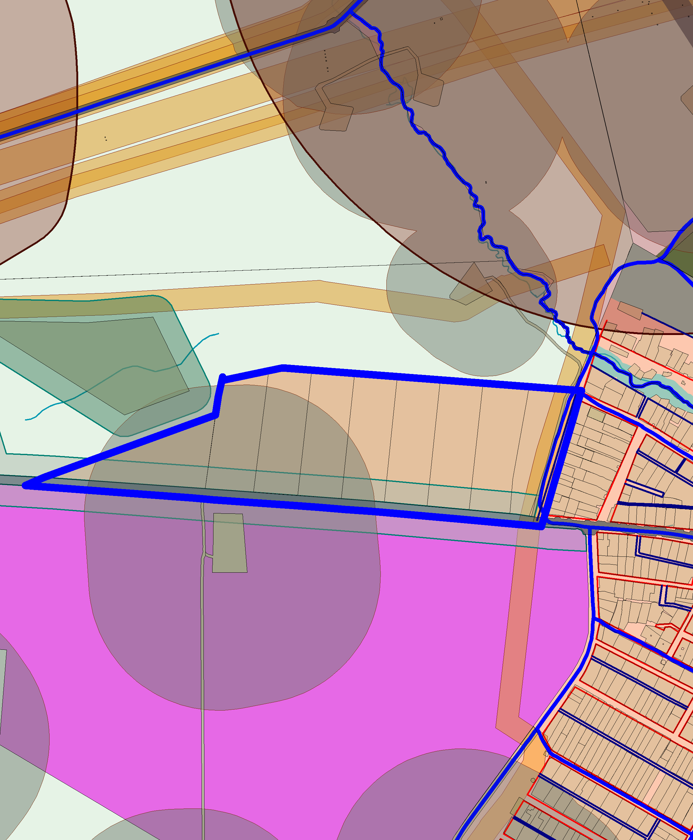
с. Дмитриевка
СП Дмитриевский с/с
МР Уфимский район РБ

– Границы территории проектирования

Управление архитектуры и градостроительной деятельности Администрации МР Уфимский район РБ  ______________  МКУ «Управление землеустройства, архитектуры и строительства МР Уфимский район РБ» | Приложение к постановлению главы СП Дмитриевский сельсовет  МР Уфимский район Республики Башкортостан
 | Должность | Подпись | Дата | Фамилия
 | И.о. главы Администрации |  |  | А.А. Попёнов | Масштаб | Произв.
 | ГИП |  |  | Е.Г. Шептухина | Лист
 | Исполнитель |  |  | В.Ю. Мусин | Листов

